11.1.1.1-4. Vektörler - Ders Not Kâğıdı

Skaler ve Vektörel Büyüklükler
- Skaler büyüklüklerin, yalnızca …………………. ile belirtilmesi gerekir. Örnek, 1. Uzunluk, 2. …………….. ve 3. …………………………..
- Vektörel büyüklüklerin, hem …………………….. hem de ……………… ile belirtilmesi gerekir. Örnek, 1. Uzunluk, 2. …………….. ve 3. …………………………..

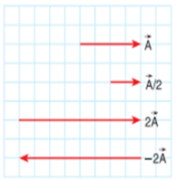
Vektörel Büyüklüklerin Özellikleri
- Vektör .…... ile gösterilirken büyüklüğü ….... ile veya ……... ile gösterilir.
- Vektörel büyüklüğü sayı ile çarpıp bölebiliriz.
- Ters yönlü yapmak için …… ile çarparız.

F + 10 = toplanmaz.
F + a = farklı vektörel büyüklükler toplanmaz.

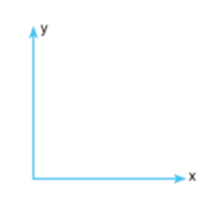
İki veya Üç Boyutlu Kartezyen (Dik) Koordinat Sistemi

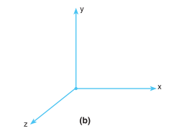

Vektörel Büyüklüklerin Toplamı
Bileşke vektörün büyüklüğü her zaman kosinüs teoremi ile hesaplanır.
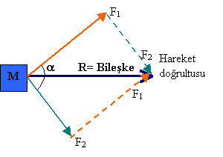
1. Paralel Kenar Yöntemi

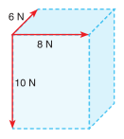
2. Çokgen Yöntemi (Uç Uca Ekleme Yöntemi)

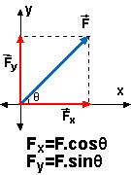
3. Bileşenlerine Ayırma Yöntemi

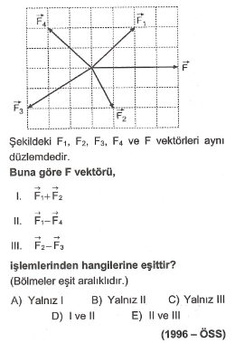
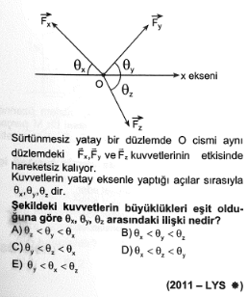
Sorular
